Лабораторная работа № 2  Создание дизайна веб приложения. | Студент | Кудимов Я.Ф.
Лабораторная работа № 2  Создание дизайна веб приложения. | Группа | ИВТ-360
Лабораторная работа № 2  Создание дизайна веб приложения. | Преподаватель
Лабораторная работа № 2  Создание дизайна веб приложения. | Оценка
Лабораторная работа № 2  Создание дизайна веб приложения. | Дата отчета

Дизайн веб приложения для бронирования места на мероприятие.

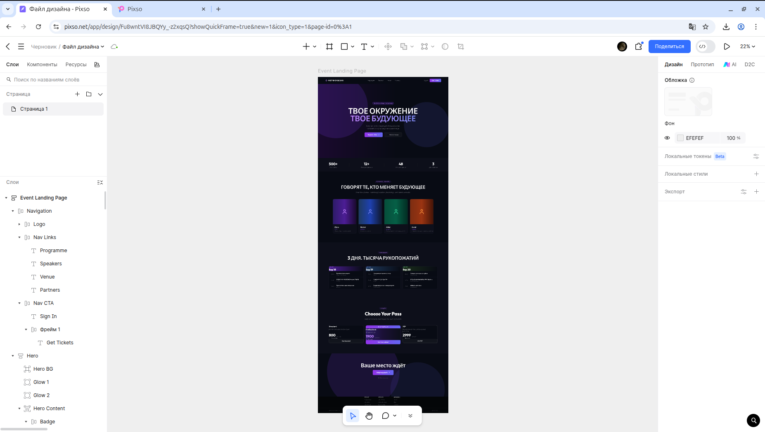
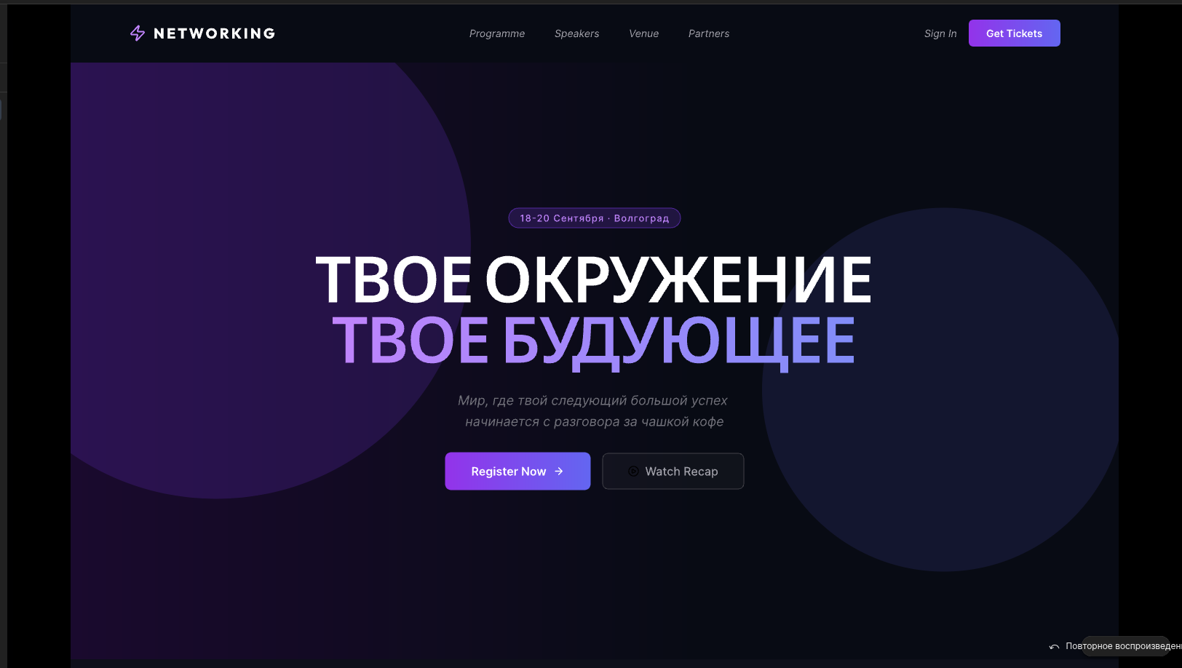
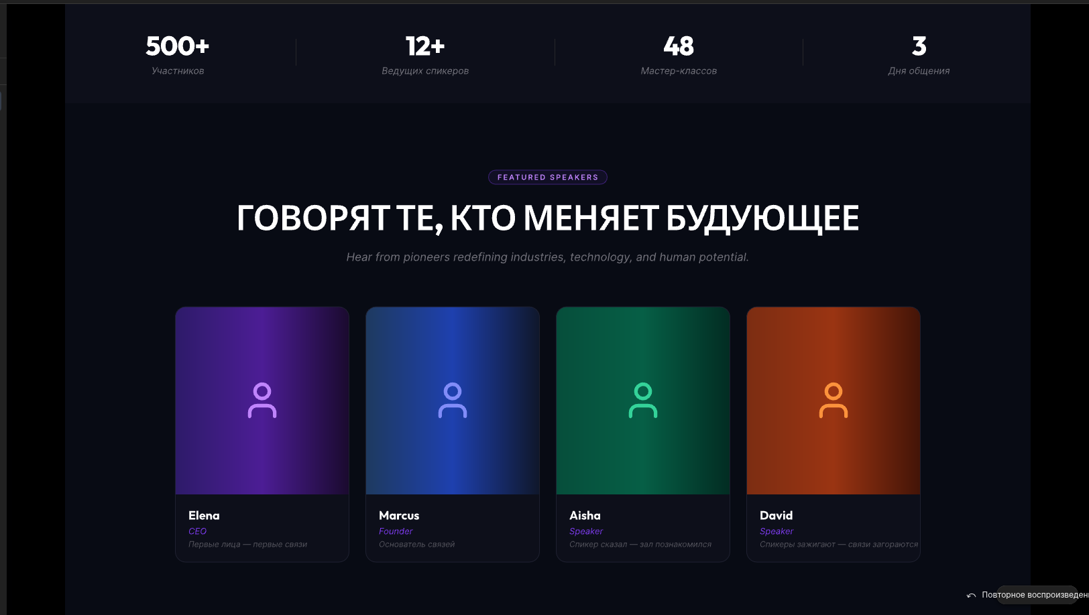

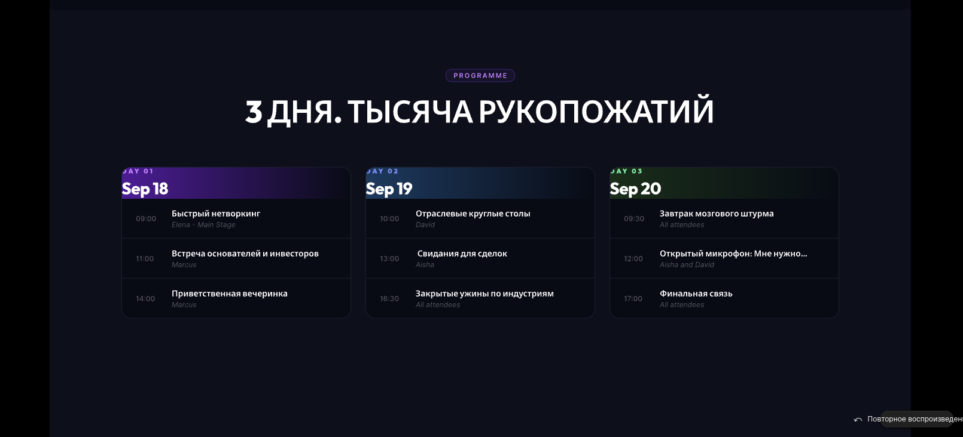

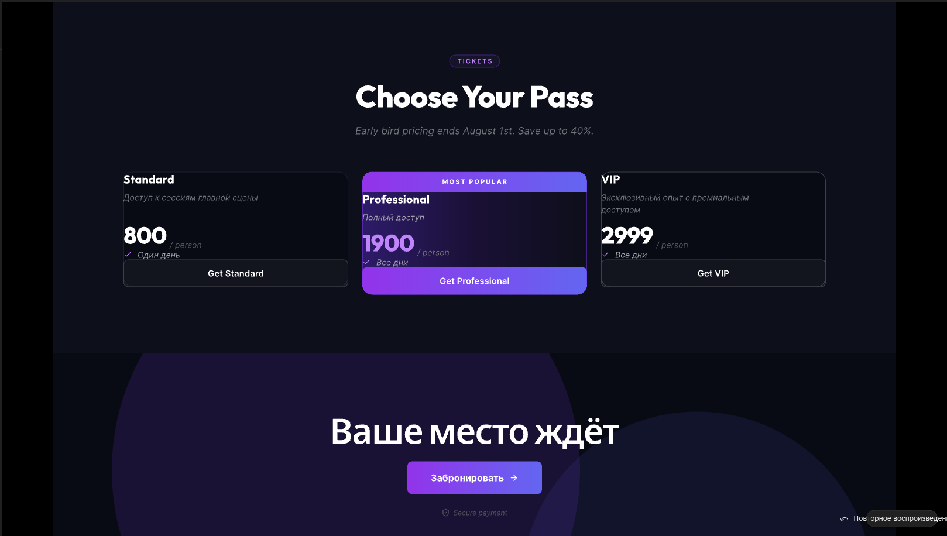
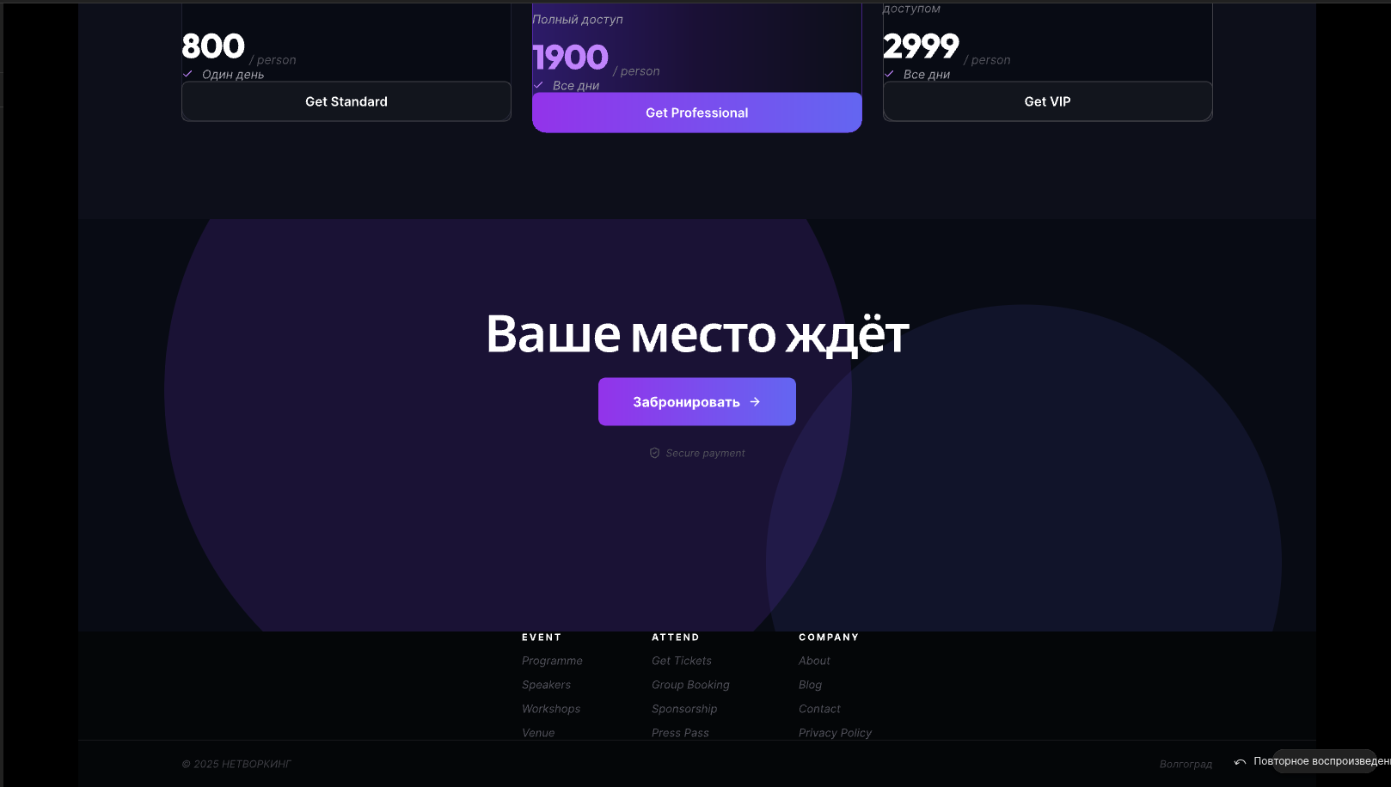
Референс:

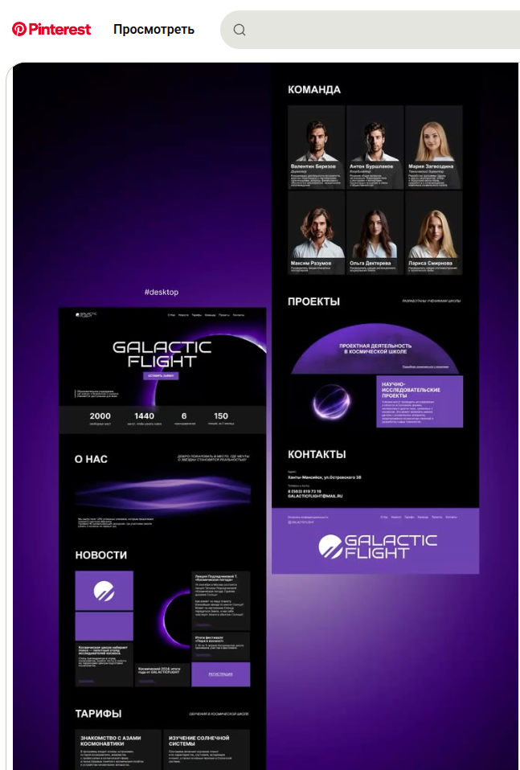

https://pixso.net/app/design/Fu8wntVI8JBQYy_-z2xqsQ?showQuickFrame=true&new=1&icon_type=1&page-id=0%3A1 Приглашаем вас присоединиться к Pixso Файл дизайна "Файл дизайна"

